**ENTREGA 1**

JAVIER MARTÍN GÓMEZ

47231977M

Ejercicios entregados: 3,7 y 9.

Lenguaje utilizado: Python.

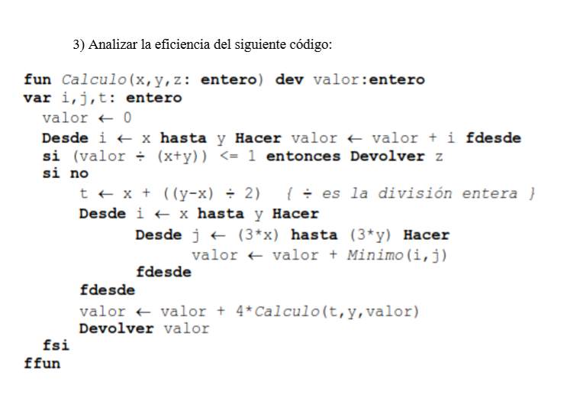

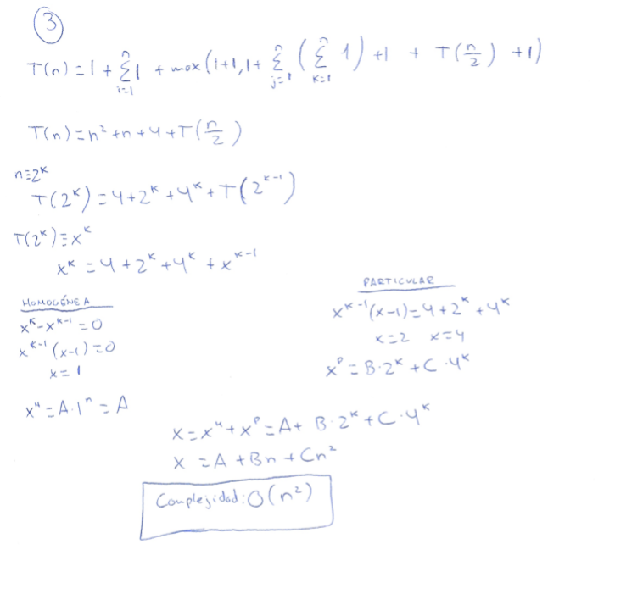

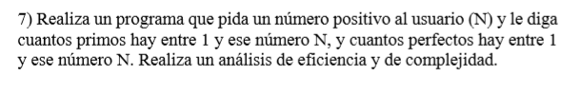

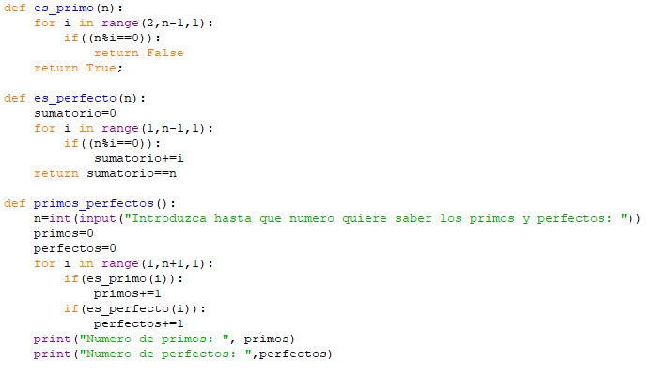

La función principal es primos_perfectos(), pero al haber dos funciones dentro de ella (es_primo(n) y es_perfecto(n)) habrá que calcular primero la de estas para sumarle su valor cada vez que se las llame.

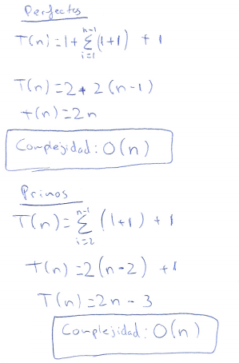

Cada una da complejidad n, por lo que en la siguiente función cada vez que llamemos a estas funciones se le sumará n.

A continuación, se muestra la eficiencia y complejidad de la función primos_perfectos() teniendo en cuenta las dos funciones anteriores.

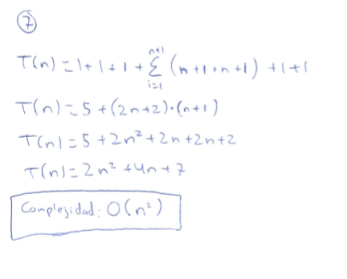

Dentro del sumatorio (el for) se le suma n+1 en los dos ifs, ya que llamar a cada una de estas funciones cuesta n (el 1 se le suma por la operación de dentro del if).

